重庆银行股份有限公司西安雁塔南路支行
增加户外广告字项目分散采购文件

现公开征集不特定供应商就“重庆银行股份有限公司西安雁塔南路支行增加户外广告字项目”进行报价，本项目预算为4.75万元（报价不得超过该预算金额），现将相关事项通知如下：
一、采购内容及服务要求
为重庆银行股份有限公司西安雁塔南路支行增加户外广告字的制作安装服务，具体采购内容详见报价清单。
该广告位于重庆银行西安雁塔南路支行大楼外立面（西安市曲江新区雁塔南路396号1幢临街面，具体位置见效果图），供应商可自行前往现场实勘。
二、报价要求
采购报价为全包价（包含勘察、设计、材料、制作安装、高空作业、吊装机械、占道施工、物业审批、行政主管部门设置许可审批、维修维护、巡查质保、垃圾清运、人工费、特种人员保险、市场物价上涨以及税金（增值税专用发票）等）。因供应商自身原因造成漏报、少报皆由其自行承担责任。
三、报价文件要求
请于2026年10月20日上午10时前将以下材料装订成册（不得活页、散页）并密封:
1.报价资料；
2.公司资料（营业执照复印件加盖公章）；
3.法人授权委托书（附授权人和被授权人的身份证复印件加盖公章）；
4.投标人需提供包含但不限于以下内容的承诺函（加盖投标人公章）：
4.1投标人未被“信用中国”网站列入失信被执行人和重大税收违法案件当事人名单；
4.2未列入重庆银行供应商禁用退出名单和负面清单；
4.3投标人不存在直接或间接地与招标人为本项目所委托的咨询公司或其附属机构有任何关联；
4.4投标人法定代表人、控股股东或实际控制人与招标人高管人员及使用（需求部门）、采购人员无夫妻、直系血亲、三代以内旁系血亲或者近姻亲关系；
4.5存在下列关联关系情形的投标人不得同时参与本项目采购：
①存在控股、管理关系；②一方直接持有另一方股权，比例超过 20%；③同时被同一第三方法人或非法人组织或自然人直接持有股权，比例超过20%（国家控股的投标人除外）；④单位负责人、董事、监事等主要人员之一为同一人（以“国家企业信用信息公示系统”显示的“主要人员信息”名单为准）
5.不接受联合体投标；
6.投标人认为需要提供的其它资料（如有）
投标文件如有制式须按本采购文件要求的文件格式制作，以上投标文件需密封并在相应的位置签字或盖章，送达至（可邮寄）：陕西省西安市唐延路25号重庆银行西安分行18楼李斌（收），电话：029-88195666转6886。
四、开标时间
2026年10月20日上午10时00分
五、工期要求：10日历天。
六、结算方式
1.使用货币币制如未作特别说明均为人民币；
2.付款方式：银行汇款或者电汇；
3.付款方法：广告字制作安装完成后且经我行验收合格，我行支付项目价款的97%，剩余3%为质保金，质保期为一年；
4.我行付款前，供应商具有先行开具等额增值税专票义务，我行在收到供应商增值税专用发票后的三十个工作日内将服务费汇入供应商提供的银行账户。
七、服务要求：
1.成交供应商法人作为该项目安全生产第一责任人，全权负责该项目安全管理工作，要指定专人全程负责安全施工作业。如因成交供应商原因，造成施工现场发生人员伤亡、火灾等安全事故，由成交供应商承担全部事故责任，并赔偿我行全部经济损失。
2.在项目实施过程中，成交供应商应严格按照我行提供的源文件进行设计制作，不得擅自调整颜色、字体及相关标准等。成交供应商不得擅自将我行源文件移作他用，或提供给其他单位。
3.成交供应商须按照物业管理公司（该广告位产权方）的要求进行项目审批、报审占道施工方案、围挡防护及安全文明施工方案，并按物业管理公司要求缴纳本项目相关保证金，以及高空作业人员的特种作业资质、安全防护措施与人身意外伤害保险办理。
4.成交供应商须依法办妥曲江新区城市管理等相关行政主管部门的《大型户外广告设置许可证》及安全审查，并保证验收合格后一年内通过各类检查；因任一方手续不全、设施不合规或安全措施不到位导致的行政处罚、责令拆除、整改重装费用及安全事故责任，全部由成交供应商承担。
5.项目施工过程中，成交供应商应充分考虑我行营业场所、大楼的环境防护，施工结束后应做好环境保洁、垃圾处理工作。
6.成交供应商应按要求完成所有项目内容，因成交供应商自身原因造成的漏项由其自行承担，我行不再进行补偿。
八、评审方式
采购方式及评审办法：本项目采购方式为询价,评审办法为经评审的最低价法，供应商不能二次报价。

重庆银行西安分行办公室
2026年10月13日
法人授权书

重庆银行西安分行办公室：
（报价单位全称）法人代表授权（授权代表姓名） 为授权代表，参加贵部项目采购活动，全权处理采购中的一切事宜。

法人代表（签字或盖章）：

被授权人（签字）：

供应商全称（加盖公章）：

签署日期：

法人身份证复印件（正反）： 授权代表身份证复印件（正反）：
重庆银行股份有限公司西安雁塔南路支行
增加户外广告字项目报价表

重庆银行西安分行办公室：
我方完全理解并接受该项目采购文件所有要求。我方提交的所有响应文件、资料都是准确和真实的，如有虚假或隐瞒，我方愿意承担一切法律责任。
我方针对“重庆银行股份有限公司西安雁塔南路支行增加户外广告字项目”报价如下：
序号 | 项目名称 | 报价  （小计）
1 | 重庆银行股份有限公司西安雁塔南路支行增加户外广告字项目
总计 | 大写：
备注：以上报价为全包价（包含勘察、设计、材料、制作安装、高空作业、吊装机械、占道施工、物业审批、行政主管部门设置许可审批、维修维护、巡查质保、垃圾清运、人工费、特种人员保险、市场物价上涨以及税金（增值税专用发票）等）。因供应商自身原因造成漏报、少报皆由其自行承担责任。

供应商（加盖公章）：
授权代表签字：
时间：

重庆银行股份有限公司西安雁塔南路支行
增加户外广告字项目报价明细表
序号 | 项目名称 | 材质工艺 | 单位 | 数量 | 单价（元） | 小计（元）
1 | 户外广告字 | 发光字及logo采用5mm厚进口亚克力板一次成型吸塑立体字，厚度为100mm，内置进口防水LED模组光源；logo表面贴进口四色3M膜；背板采用1.5mm厚304不锈钢板，需与钢架做牢固连接。 （广告字整体外形尺寸为：0.939*4.345米，需办理《大型户外广告设置许可证》） | m² | 4.08
2 | 广告字钢架 | 采用M12*120mm膨胀螺栓；150*150*10mm厚预埋镀锌钢板；L50*5mm厚热镀锌角钢骨架，焊点做防锈处理；按照广告字外形尺寸焊接钢架，整体结构需安全、牢固。 | 项 | 1
3 | 石材幕墙改造 | 拆除原室外干挂石材10块（面积约7.2㎡）及墙体保温层；广告字钢架施工完成后进行石材墙体恢复（含钢架二次焊接、结构防锈处理、保温层恢复、石材粘贴、分格缝耐候胶密封等）；包含石材幕墙改造部分的主材、辅材、高空作业、钢管架搭建及施工过程不可预见项目费用。 | m² | 7.2
4 | 专用供电线路 | 3*4阻燃电缆150米配阻燃PVC线管敷设（由大楼电井引至支行总配电箱）、户外专用防雨配电箱500*600mm、户外专用防雨电源3台、63A专用交流接触器1套、时控开关1套、 | 项 | 1
5 | 人工费 | 施工人员费用 | 项 | 1
6 | 吊装费 | 户外广告字安装吊装机械费及占道施工措施费 | 项 | 1
7 | 户外广告空间使用费 | 1年期 | 项 | 1
8 | 项目直接费 | 以上项目的费用合计
9 | 管理费 | 项目管理费10%
10 | 税金 | （项目直接费+管理费）*9%（增值税专用发票）
11 | 合计 | 本项目费用合计
供应商（加盖公章）：
授权代表签字： 时间：
附件1：
支行区域方位图
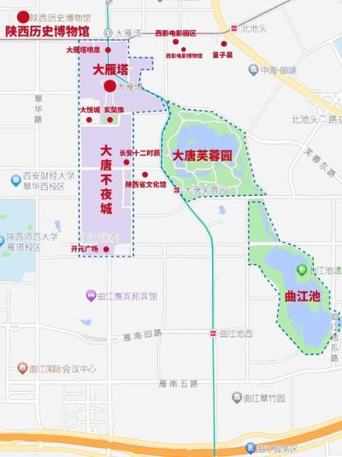

西安雁塔南路支行

附件2：
支行外墙体原始照片
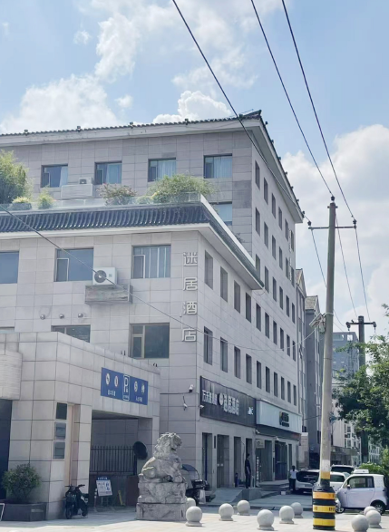

附件3：
支行拟设户外广告字效果图
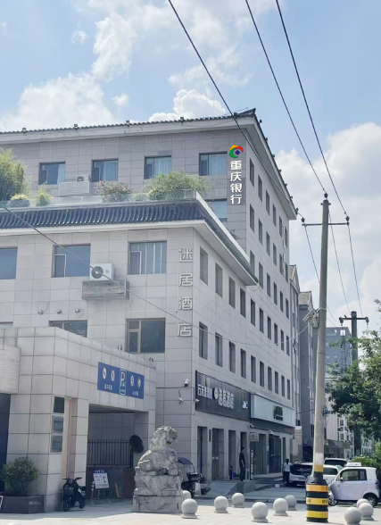
附件4：
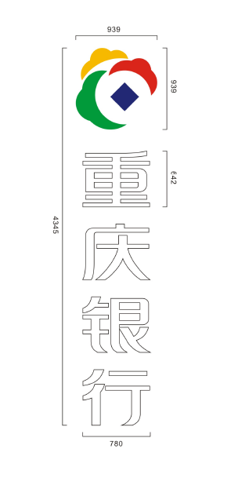
拟设户外广告字尺寸图

